

Unidad 2 Características morfológicas de las especies parasitarias

Módulo 3 Vigilancia parasitológica por laboratorio

**Curso de conceptos básicos de la estrategia de eliminación de la malaria**

Índice de ilustraciones

Imagen 1 Partes de un plasmodio dentro de un glóbulo rojo 2

Imagen 2 Plasmodium Vivax 4

Imagen 3 Apariencia de Plasmodium falciparum 6

Imagen 4 Apariencia de Plasmodium malariae 8

Imagen 5 Apariencia de Plasmodium ovale 10

Imagen 6 Apariencia de Plasmodium knowlesi 11

Imagen 7 Apariencia infección mixta 12

Imagen 8 Artefactos y contaminantes que pueden generar confusión 14

Contenido

Módulo 3. Vigilancia parasitológica por laboratorio 1

Resultado de aprendizaje 1

Unidad 2. Características morfológicas de las especies parasitarias 1

INTRODUCCIÓN 1

Estadios parasitarios 2

Especies de Plasmodium s.p.p. causantes de la malaria 3

Artefactos que se pueden observar en gotas gruesas y extendidos de sangre periférica: 12

Curso Conceptos básicos de la estrategia de eliminación de la malaria

# Módulo 3. Vigilancia parasitológica por laboratorio

## Resultado de aprendizaje

Identificar los métodos diagnósticos de malaria, las características morfológicas y estadios parasitarios manejando los lineamientos nacionales en lo concerniente al diagnóstico de malaria y a las actividades de la Red Nacional de Laboratorios

## Unidad 2. Características morfológicas de las especies parasitarias

### INTRODUCCIÓN

Esta unidad tiene por objetivo identificar las características morfológicas de las especies parasitarias y los diferentes estadios parasitarios.

Para el diagnóstico de malaria es necesario identificar cual es la especie parasitaria presente en la sangre del paciente, por eso hay unas características tanto de los glóbulos rojos (extendido de sangre periférica) como de los parásitos que permiten identificar la especie para administrar el tratamiento correcto de acuerdo con los lineamientos nacionales (1). Se deben tener en cuenta:

1. Características del glóbulo rojo (GR) infectado.
2. Presencia de granulaciones en GR.
3. Morfología del parásito: bandas.
4. Estadios circulantes.
5. Forma de los gametocitos.
6. Características del pigmento.
7. Características de la cromatina.
8. Nivel de la parasitemia.
9. Características del esquizonte (merozoitos)

Imagen Partes de un plasmodio dentro de un glóbulo rojo

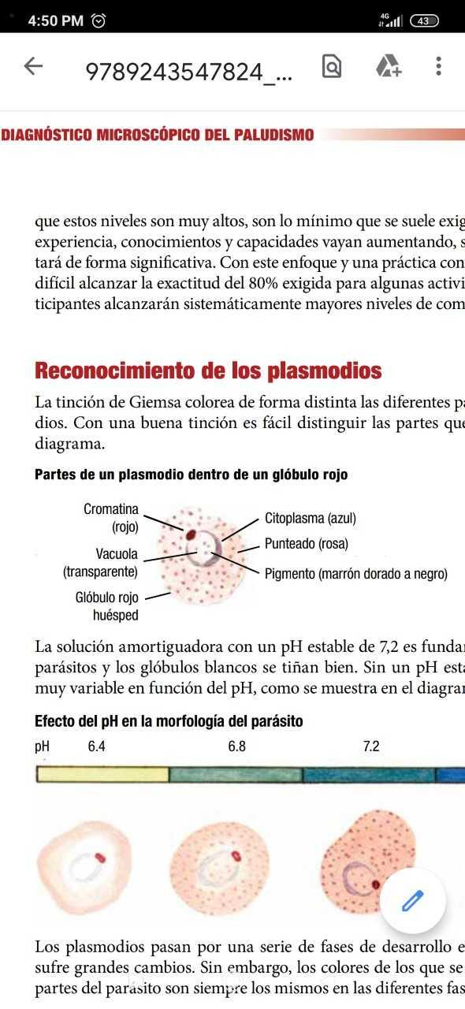

**Fuente** [**https://apps.who.int/iris/bitstream/handle/10665/164468/9789243547824_spa.pdf**](https://apps.who.int/iris/bitstream/handle/10665/164468/9789243547824_spa.pdf?sequence=1&isAllowed=y)

Todas las especies parasitarias tienen estadios parasitarios sexuados (trofozoitos y esquizontes) que son responsables de los síntomas del paciente y asexuados (gametocitos) que son los que infectan al zancudo que transmite la malaria (2) En algunas especies se pueden ver todas estas formas en la sangre, en otras son unos estadios más comunes que otros, pero las características de estos y su presencia en la sangre son claves para diferenciar una especie de *Plasmodium s.p.p.* de otra (3).

### Estadios parasitarios

#### Trofozoito

Es la fase más común, se ve. También se le llama fase de anillo, aunque el «anillo» puede aparecer incompleto en las gotas gruesas. El trofozoíto en el interior de la célula huésped puede ser pequeño o muy grande con un punto de cromatina; cuando se trata de *P. falciparum* es frecuente que haya dos. El citoplasma adopta diferentes formas: desde un fino anillo bien definido hasta formas irregulares o extrañas, a veces llamadas «ameboideas». A medida que el parásito crece aparece el pigmento, que no se tiñe, pero tiene un color que va del marrón dorado al marrón oscuro o incluso negro.

#### Esquizonte

Esta fase se reconoce fácilmente. Empieza cuando el trofozoíto ha alcanzado su plena capacidad y se observan tres o más puntos de cromatina. El parásito empieza a reproducirse de forma asexuada, es decir, la célula empieza a dar «células hijas» (merozoítos) por división simple. Se producen varias divisiones más de la cromatina, que denotan el crecimiento del esquizonte, hasta que hay muchos cuerpos cromatínicos, cada uno de ellos con su citoplasma. El número de divisiones de la cromatina y del merozoíto ayudan a identificar la especie. Estos nuevos parásitos claramente definidos están ahora listos para abandonar la célula huésped e invadir nuevos glóbulos rojos.

#### Gametocito

En la hembra del vector (el mosquito Anopheles), el parásito evoluciona a gametocito macho o hembra como preparación para la fase sexual. Los gametocitos son redondos o en forma de banana, dependiendo de la especie. La forma como el parásito capta la tinción ayuda a identificar su sexo en las extensiones finas: microgametocitos los machos y macrogametocitos las hembras (4).

### Especies de Plasmodium s.p.p. causantes de la malaria

Hay cinco especies de plasmodios que infectan de forma natural al ser humano: *Plasmodium falciparum* es la especie más frecuente en las zonas tropicales y es la causante de la mayoría de los casos graves y mortales de paludismo. *Plasmodium vivax* es la especie más frecuente en las zonas más frías de los trópicos. Son los plasmodios humanos más grandes y son una importante causa de absentismo laboral y escolar. *Plasmodium malariae* es la especie menos frecuente, pero está presente en la mayor parte de la zona tropical. *Plasmodium ovale* se considera una especie rara. Es relativamente frecuente en África occidental y otras partes del continente africano, y se han descrito casos aislados en países tan distantes entre sí como China, Filipinas, Papua Nueva Guinea, Sudán o Tailandia (5). Plasmodium knowlesi ampliamente distribuida en el sureste de Asia, donde es endémica en diversas especies de monos y donde se transmite de forma natural a los humanos, en quienes puede resultar fatal, por su morfología a veces es confundido con *P. malariae* o con *P. falciparum* (6).

#### Claves morfológicas (7):

#### Plasmodium vivax:

* Es la especie predominante en Colombia
* Parasita glóbulos rojos jóvenes
* Deforma el glóbulo rojo, granulaciones de Shüffner
* Se observan todas las formas en circulación
* Citoplasma ameboide y fragmentado
* Esquizontes con 12-24 merozoitos
* Trofozoitos maduros con vacuola entre citoplasma y cromatina
* Gametocitos sin vacuola, con pigmento en forma de puntos de arena, cromatina laxa.
* Glóbulo rojo: en las gotas gruesas se observan restos de glóbulo rojo.

Imagen Plasmodium Vivax

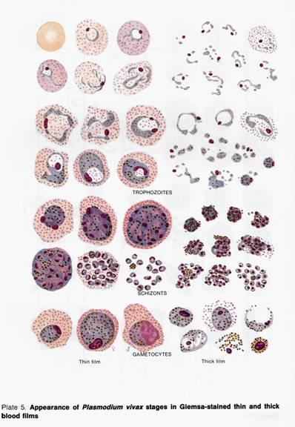

Fuente https://apps.who.int/iris/bitstream/handle/10665/164468/9789243547824_spa.pdf

#### Plasmodium falciparum:

* Predomina en la Costa Pacífica colombiana
* Parasita todo tipo de glóbulos rojos.
* No deforma el glóbulo rojo, granulaciones de Maurer.
* Formas en circulación: trofozoitos jóvenes y gametocitos. Trofozoitos Maduros y esquizontes: cuando hay alta parasitemia.
* Trofozoitos jóvenes con citoplasma regular, forma de “i”, candelabro, coma, aplique.
* Trofozoitos maduros con pigmento malárico.
* Esquizontes con 8-24 merozoitos.
* Gametocitos en forma de media luna, con pigmento en forma de barra.
* Multiparasitemia común.

Imagen Apariencia de Plasmodium falciparum

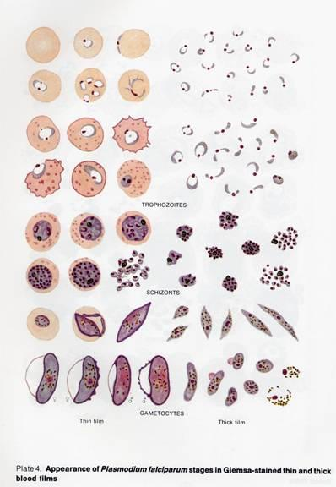Fuente https://apps.who.int/iris/bitstream/handle/10665/164468/9789243547824_spa.pdf

#### Plasmodium malariae:

* Muy pocos casos en Colombia
* Parásita glóbulos rojos viejos.
* No deforma el glóbulo rojo, disminuye el tamaño, granulaciones de Ziemann.
* Todas las formas en circulación.
* Trofozoitos jóvenes con pigmento malárico.
* Esquizontes con 6-12 merozoitos
* Formas de banda tanto el parásito como la cromatina
* Cromatina rectangular o triangular o alargada.
* Gametocitos redondos.

Imagen Apariencia de Plasmodium malariae

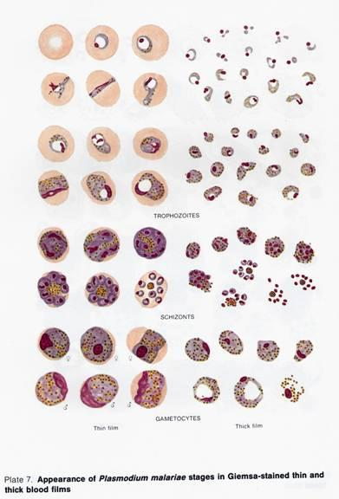

Fuente https://apps.who.int/iris/bitstream/handle/10665/164468/9789243547824_spa.pdf

#### Plasmodium ovale:

* No hay casos en Colombia.
* Parasita glóbulos rojos jóvenes
* Deforma el glóbulo rojo en forma ovalada, granulaciones de Shuffner
* Todas las formas en circulación
* Esquizontes con 6-14 merozoitos
* Cromatina compacta y grande
* Glóbulo rojo ovalado
* Presencia de fimbrias

Imagen Apariencia de Plasmodium ovale

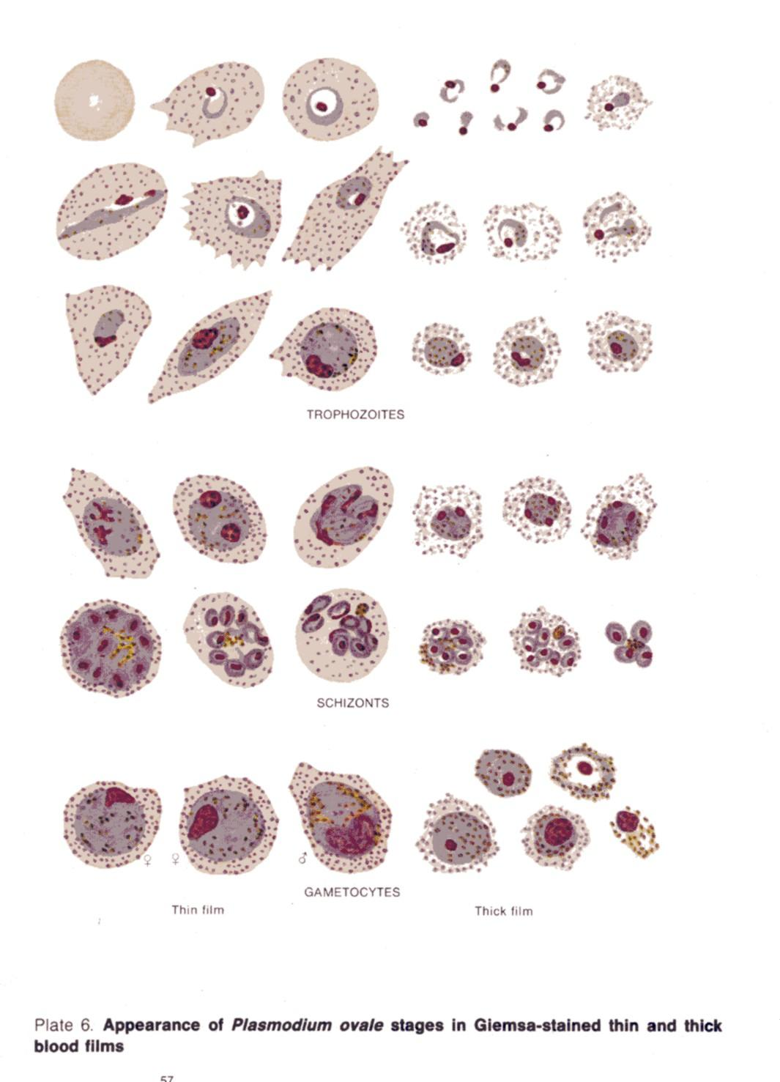

Fuente https://apps.who.int/iris/bitstream/handle/10665/164468/9789243547824_spa.pdf

#### Plasmodium knowlesi:

* No se han reportado casos en Colombia.
* Difícil diferenciar de otras especies por morfología, se hace diagnóstico molecular.

Imagen Apariencia de Plasmodium knowlesi

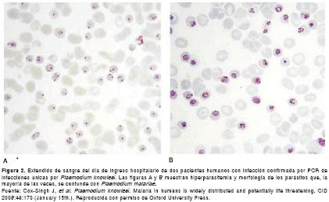

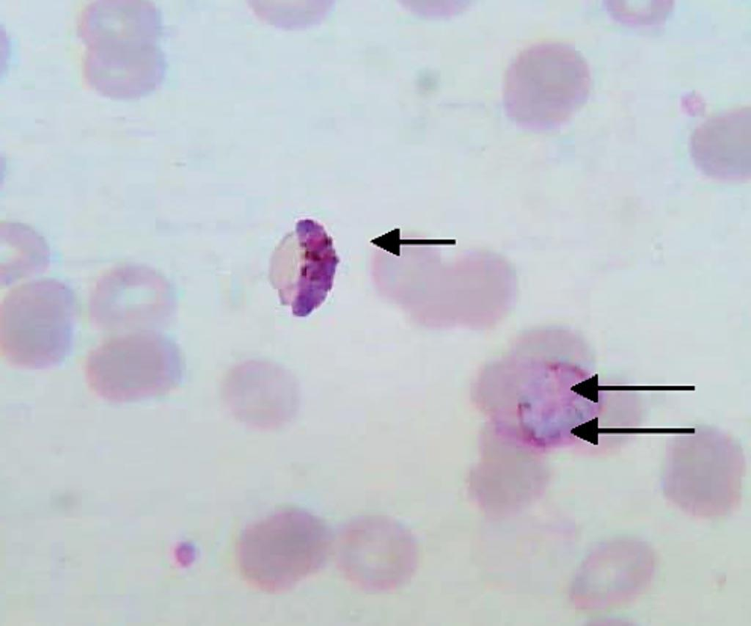Fuente <http://www.scielo.org.co/scielo.php?script=sci_arttext&pid=s0120-41572012000500013>

#### Infección mixta:

Se define como la circulación de dos especies parasitarias o más simultáneamente en sangre periférica. Existe la tendencia de predominio de una especie sobre la otra. La más común es *P. falciparum* más *P. vivax*. En África puede ocurrir *P. falciparum* acompañado por *P. malariae* o por *P. ovale* (8).

En nuestro país se definen estos criterios para el diagnóstico de infección mixta:

Observación de formas sexuadas y asexuadas de *P. vivax*, junto con gametocitos de *P. falciparum*.

**Fuente https://www.labmedica.es/microbiologia/articles/294778881/reportan-prevalencia-de-malaria-submicroscopica-en-los-inmigrantes.html**

Observación de formas sexuadas y asexuadas de *P. vivax*, junto con formas asexuadas de *P. falciparum*, en cantidades similares de las dos especies (>40% de formas asexuadas de *P. falciparum*).

Imagen Apariencia infección mixta

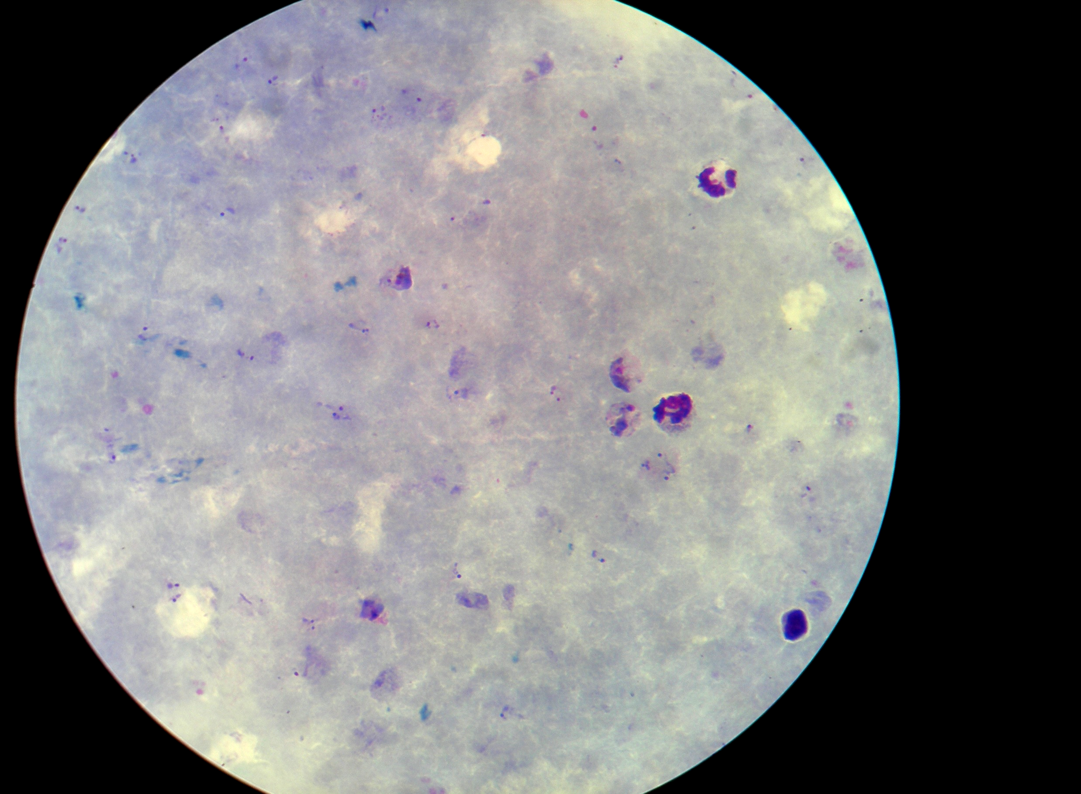

Fuente grupo de parasitología-LNR

### Artefactos que se pueden observar en gotas gruesas y extendidos de sangre periférica:

#### Hongos

La mejor forma de evitar la proliferación de hongos en los portaobjetos consiste en limpiarlos, envolverlos y guardarlos en un lugar seco hasta que vayan a ser utilizados. En el laboratorio de los hospitales, los portaobjetos suelen guardarse en alcohol metílico y secarse justo antes de utilizarlos; por consiguiente, este problema es raro. En climas húmedos y calientes, las extensiones de sangre que estén sin teñir 48 h o más corren un alto riesgo de contaminación por hongos. Las extensiones gruesas que no se tiñan inmediatamente deben ser deshemoglobinizadas lo antes posible después de haber sido secadas. Una vez que se hayan deshemoglobinizado y secado, deben guardarse en un lugar seco hasta que se proceda a su tinción. Este método no garantiza la ausencia de proliferación de hongos, pero reduce la posibilidad de que se produzca.

#### Polen y esporas

Transportados por el aire Se asientan fácilmente en las extensiones de sangre recién hechas, todavía húmedas, especialmente en ciertas épocas del año y durante los estudios realizados en aldeas. Si las esporas se asientan antes de que la extensión esté seca, pueden captar la tinción, aumentando todavía más la confusión durante el examen. El secado de las extensiones en una bandeja cubierta o en una caja de portaobjetos ayudará a evitar este tipo de contaminación.

#### Suciedad y bacterias

Si el dedo del paciente no está bien limpio o el portaobjetos no está perfectamente limpio, pueden introducirse bacterias o suciedad en la extensión de sangre. La suciedad de debajo de las uñas pasa fácilmente a la sangre si se deja que esta corra debajo de la uña durante la realización de la extensión. La buena higiene personal del paciente y el uso de guantes protectores de látex por parte del trabajador sanitario contribuirán a evitar este problema.

#### Agua contaminada

Si para preparar la solución amortiguadora o eliminar la tinción de las preparaciones se utiliza agua de pozo, de lluvia o de río sin tratar, cualquier contaminante orgánico que esté en esa agua puede pasar a la extensión, causando dudas diagnósticas. Este problema puede evitarse hirviendo y filtrando el agua (9) (10) .

Imagen Artefactos y contaminantes que pueden generar confusión

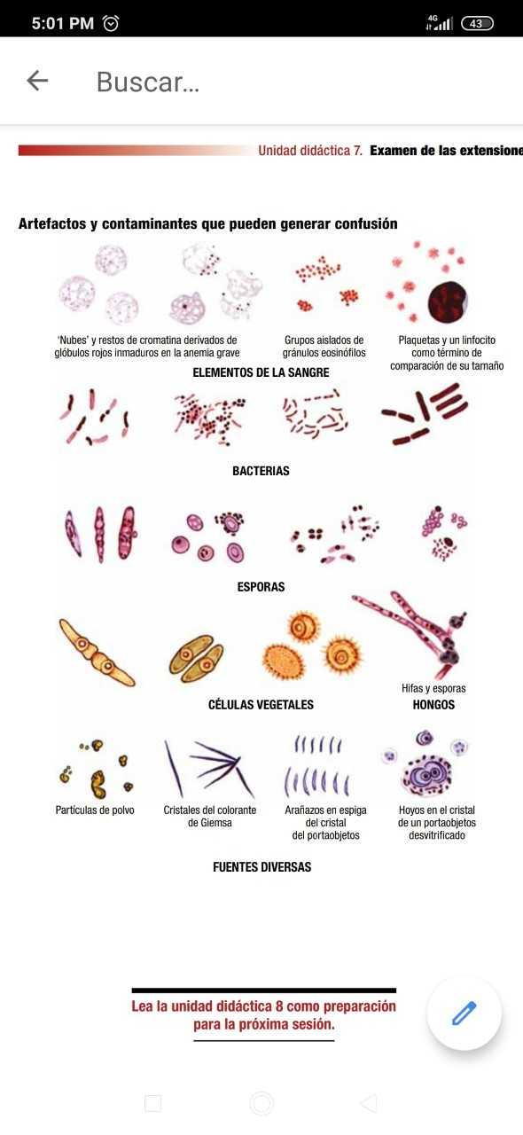

Fuente https://apps.who.int/iris/bitstream/handle/10665/164468/9789243547824_spa.pdf

**Referencias**

|  |
| --- |
| Cortés LJ GA. Guía para la vigilancia por laboratorio de parásitos del género Plasmodium. [Online].; 2020. Available from: <https://www.ins.gov.co/buscador-eventos/Informacin%20de%20laboratorio/Gu%C3%ADa%20para%20la%20vigilancia%20por%20laboratorio%20de%20par%C3%A1sitos%20del%20g%C3%A9nero%20Plasmodium%20spp.pdf>. |
| World Health Organization. Malaria microscopy quality assurance manual. Geneva:; 2009. |
| GD B. Malaria: Frischen Sie Ihr Wissen [Malaria]. MMW Fortschr Med Germany: Fortschr Med; 2018. |
| López Antuñano FJ SG. Diagnóstico de la malaria Washington, DC: Organización Panamericana de la Salud; 1990. |
| Organización Mundial de la Salud. Bases del diagnóstico microscópico del paludismo. [Online].; 2014. Available from: <https://apps.who.int/iris/bitstream/handle/10665/164468/9789243547824_spa.pdf?sequence=1&isAllowed=y>. |
| Martínez-Salazar E, Tobón-Castano ABS. Malaria en humanos por infección natural con Plasmodium knowlesi: Biomédica [en línea]; 2012. |
| Campuzano Zuluaga G BS. Consideraciones sobre su diagnóstico. [Online]. Available from: <https://www.medigraphic.com/pdfs/medlab/myl-2010/myl107-8b.pdf>. |
| Carmona-Fonseca J AFE. Scielo.org. [Online]. Available from: <http://www.scielo.org.co/pdf/iat/v25n4/v25n4a04.pdf>. |
| Instituto Nacional de Salud - Fondo Mundial. Manual para el diagnóstico de malaria no complicada en puestos de diagnóstico y tratamiento Bogotá: Instituto Nacional de Salud ; 2015. |
| Malaria GL. Clin Lab Med.. ; 2010. |